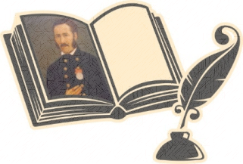
НУ „Станислав Доспевски“, гр. Самоков
АДРЕС: ул. „ Иван Вазов“ № 80,
e – mail: info-2308899@edu.mon.bg, телефон: 0722/6 63 92

Д е к л а р а ц и я

От родителите /настойниците/

на…………………………………………………………………………………. ученик от………. с класен ръководител………………………………………..

Декларираме, че на родителска среща, проведена на ............................,
сме информирани и даваме съгласието си детето ни да бъде /да не бъде/ снимано и снимките му да бъдат качвани в сайта на училището и медиите, с цел популяризиране на образователно-възпитателния процес през учебната 2023/2024 година.

……………… Декларатор:

Град Самоков

